洛阳市偃师区推进“双减”工作落实 优化教育环境

为进一步贯彻中央决策部署，推进“双减”工作落实，优化教育发展环境，近日，洛阳市偃师区“双减”工作专门协调机制会议在区教体局六楼会议室召开。区委常委、宣传部长、区政府副区长、区“双减”工作专门协调机制组长段昊，区教体局党委书记、局长、区“双减”工作专门协调机制召集人段武刚，区教体局党委委员、副局长武建国，区委宣传部、编办、市场监管局等20个协调机制成员部门相关负责同志参加。

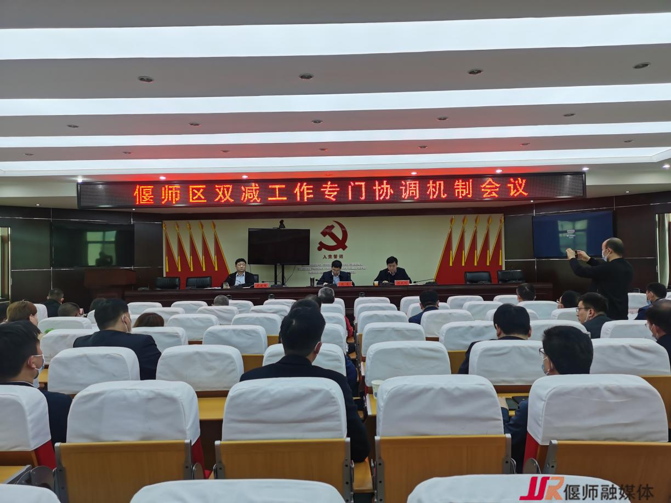

图为：偃师区召开“双减”工作专门协调机制会议 李慧武摄

会上，武建国同志宣读了《中共偃师区委教育工作领导小组关于建立“双减”工作专门协调机制的通知》和《中共偃师区委教育工作领导小组关于印发基础教育校外培训机构专项治理工作方案的通知》。段武刚同志强调，各成员单位要充分认识“双减”工作的重大意义，按照协调机制要求和部门职责分工，认真、准确、全面做好各项工作，聚焦突出问题，分析研判、分类治理，进一步规范校外培训机构发展，确保“双减”工作落实到位。

段昊同志要求，各成员单位要提高政治站位，认真贯彻落实洛阳市疫情防控和校外培训机构专项治理工作会议精神和区委、区政府的工作要求，密切配合，共管共治，常抓不懈，形成综合治理合力。要加强对“双减”工作中的难点热点问题，尤其是安全问题的分析研判，摸清底数，履职尽责，扎实做好我区校外培训机构和托管机构的消防安全和疫情防控等工作，为我区广大学生健康成长营造良好环境，切实维护人民群众的合法权益。（李慧武）